



GUIDE TO
财务

LTERACY

第2卷

对的理的米需



关于本系列
《金融知识管理指南：将货币，政策和优先事项联系起来》是管理机构开发的一系列资源指南中的第一卷。第一份《金融知识指南 》深入研究了预算基础知识，投资，遗留成本，税收，债券等。下载免费副本：

第2卷
《金融知识管理指南》,第2卷，是新当选的公职人员，预算官员，政府领导人和部门负责人的资源。本指南为公共领导人提供相关知识，帮 助他们更好地确定其管辖区域的财务状况。在内部，您将找到从会计概念概述到可以采取哪些步骤来改善辖区的财务状况的所有内容。有关公 共财政的更多信息，请访问。www.governing.com /finance101.

DGMENTS
贾斯汀·马洛， 主要作者，是华盛顿大学 Daniel J.Evans 公共政策与治理学院的公共财政和公民参与教授。他是经过认证的政府财务经理，是有关州和地方公共财政的70 多本书籍和文章的作者，
The管理机构通过研究，决策支持和高管教育来关注改善的结果，以帮助公共部门领导人更有效地治理，从而推动更好的政府。该研究所强调州和地方政府的绩效，创新， 领导力和公民参与，监督管理的研究工作，年度管理公职人员计划和广泛的活动，以进一步推进善治的目标。管理研究所由Jl ia Brrows 领导，她曾担任过各种领导职务- 最近担任加利福尼亚州萨克拉曼多的高级频问。,市长凯文·约翰逊，此前担任加利福尼亚州罗斯维尔市副城市经理兼经济发展总监。

特别感谢以下个人在本指南的创建中贡献了他们的专业知识：
Michael Eglinski,堪萨斯州劳伦斯市市审计师。
马库斯·加勒特，科罗拉多州丹佛市和县审计主管罗宾，兰姆，科罗拉多州丹佛市 和县审计主管保罗·莱格，宾夕法尼亚州匹兹堡市财务总监。
Kip Memmott,科罗拉多州丹佛市和县审计服务总监。
马克，兰德尔，密苏里州宜人山市行政长官。

Sheri Sawyer,副主任，地方政府服务，华盛顿州审计师办公室
Eric Scorsone 博士，密歇根州立大学农业，食品和资源经济系教师
和工作组负责人，密歇根州立大学扩展
Shelby Teufel,密苏里州宜人山市助理城市管理员。

GOVERNING
2015 e.Republlcatlon.Al Rights Reserved
1100 Conneclicut Avo.N.W.,Suite 1300,
华盗夜特区20036
governing.com
e.Republic的划分


CONTENTS

4Introduction

6财务健康一览
识别研究结果的快照
州和地方政府领导人对财政健康的理解

8

14

什么是财务健康?
基本会计和财务健康概念概述

如何衡量财务健康
确定您所在辖区财务状况的关键策略

22 如何改善财务健康
提高您的辖区现在和将来的健康的提示

27Conclusion

28 公共财政定义
对管理您所在辖区的财务健康状况至关重要的术语 表

GOVERNING 金融知训指南|卷2 3

INTRODUCTION

你的政府的财政是一个 很像著名的意大利歌 剧。

伟大的歌制是由才华横溢，敬
业的专业人土制作的精美，精
心制作的作品。不需要训练有
素的眼睛或耳朵来尊重努力和

它需要承诺。但它也是一门外语，它充满了传统、习俗和潜规则，大多数休闲粉 丝都不理解。所以，如果你像我们大多数人一样，你不能分辨出一部优秀的歌剧 和一部普通的歌剧，但你愿意相信坐在你旁边的鉴费家。
作为政府领导人和决策者，您不需要成为政府财务的专家，但您确实需要有
自己的见解您还需要能够自信地谈论政府的整体财务健康状况。
财政健康是一个困难的话愿，因为你的政府的财政是复杂的。基本问题，“这个 政府的财务状况是杏健康?”实际上是几个问题的一个问题：它是否收集了预期收 集的所有资金?它的支出是否超过了预期支出?它是否为其预期目的使用了专用或 “专用”资源?将来将收取多少钱已经被要求用于将来的支出需求?有几个财务文 件可以回答这些间题；但是，从非必要的细节中分离重要信息可能很困难
同时，财务报表只是故事的一部分。要真正了解政府的财务状况，您需要
知道从信息技术系统到道路维修再到养老金福利的所有决策如何影响底线。

4 GOVERNING金融知识指南1第2卷

GOVERNING

本指南侧重于五个简单的原则：
财务健康不仅仅是一
等级。
这是一个多方面的概念，具有权衡，矛盾和其他复杂性。没有一 个单一的等级或评级是财务健康状况的全面代表。但是，它并不复 杂到不能
困难的部分是在太多的复杂性和不够之间取得平衡。
财政健康不仅仅是一个平  衡的 预算。
良好的预算是财务健康的重要组成部分。如果政府不能计划量入为出 ,并遵循该计划，它将无法维持财务健康。但是，预算是短期计划 。甚至
平衡的预算可以掩盖长期的财务健康问题。

财务健康需要关注环境。
财或健康的政府了解经济状况，法律环境和政治气候如何影响其财
政健康。他们看到该环境的微妙变化将如何影响收入和长期服务需 求。他们有一个基于长期财务计划的
关于他们运作的环境和背景。


财务健康要求有效财务信息
系统。
如今，智能手机和云计算已成为常态。按照这一标准，许多州 和地方都使用古老的技术来管理资金。
政府的财务系统至少应允许员工回答基本问题，包括：我们
的现金在哪里?目前有多少空缺?部门是否有超支预算的风 险?这些系统是明智的投资，可以帮助确保财务健康。
财务健康是每个人的责任

It is as much about internal processes and studing

patterns as it is about 雨天资金和 budget variances.
ective operations management empoweres staff to fecus on
成本节约、效率和财务健康的其他重要组成部分。

本指南分为三个部 分。The first section covers the basic definitions,concepts and other technical information related to financial health. It also includes some quick review to help you brush up on basic public finance and government accounting concepts.The second section addresses how we
确定财务健康状况。它涵盖了政府用于评估和向利益相关者传达财务健康状况的不同指标，系统和基准。第三部分概述了州和地方 政府财政健康面临的最大威胁，以及一些司法管辖区如何应对这些威胁。它侧重于你作为政策制定者应该考虑的政策、战略和系统 ,以改善财务健康。 .G

GOVERNING 金融知识指南|卷2 5

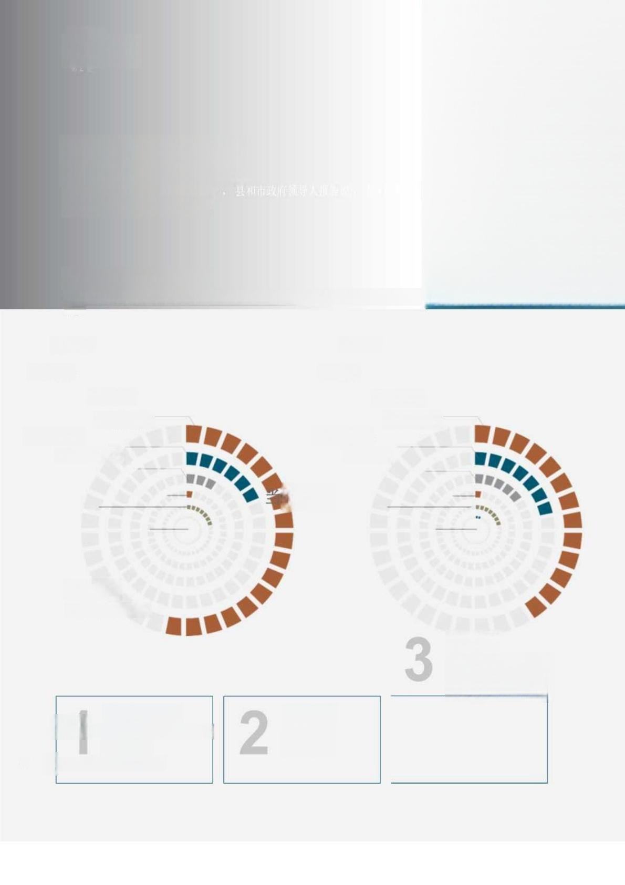
GUDETO
财务状况

财务健康一览
在管理研究所的一项调查中，列
前财务状况
强劲，但预计禾来十年将下降

2015-2025年财务健康
近四分之三的受访者表示，他们的司法管辖区目前的财务状况良好或良好，而只有三分之二的受访者
如此

51%不错
44%不错
24% 优秀
22%优秀
11%可怜的
8%可怜的
1%非常糟糕
1%非常糟糕
18%Average
18%Average
2%不知道
0%Do not知道

前未来

三大威胁
巨额未付账单迫在眉睫。

基础设施成本
料 果 ，管理54%调查，2015年4月
6 6aVERNING 金融知识指南|第2巷

人员费用

收入不足
50%

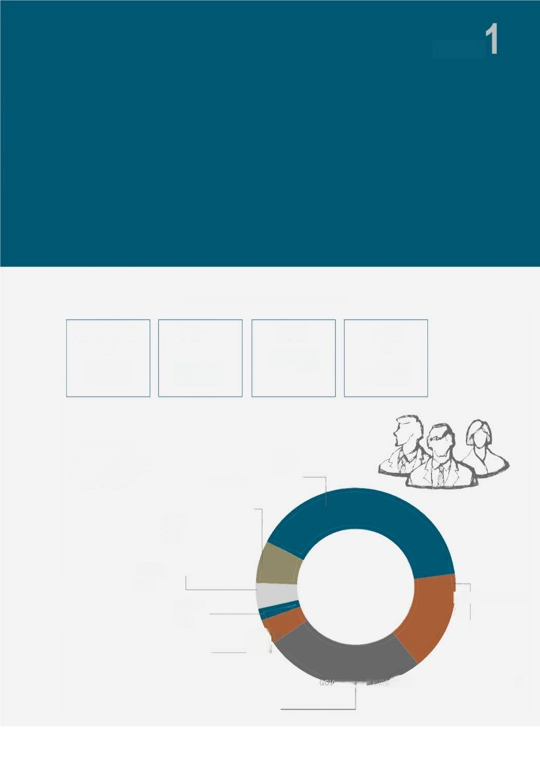
SECTION

关于财务健康的最受欢迎的方法

年度公共财务报
社交媒 体
23%
新闻稿
46%
网站
告
75%
69%

有效
努力有多有效
在财务健康方面 与 公 民 联 系 ?
40%
高效7%

无效
4%

不适用
2%
不知道
既不有效也不无 效
16%
4%
有点
27%

ERNING金
7
卷2


GUIDE TO
财务状况
第 2 卷

什么是
财务健康

8 GOVERNING个

SECTION2

首先，让我们定义财务健康。

Financial health is often used with words such as
financial health,financial-cial outlook and financial
fitness.These terms all mean something something
somewly different,but they all speak to the same set of
concepts.Through-
在本指南中，我们将使用“财务健康”一词来涵盖所有这些 相关术语。
公共财政专家已经通过数十种方式定义了财务健康，但它们 都指向相同的基本思想。那就是：
州或地方政府财务健康
如果它能提供公民期望的 服务，利用公民提供的资
现在和将来.
源 ，
这里的核心思想是，政府财政健康是关于提供公民想要的 服务的能力。这与私营部门完全不同，在私营部门，如果一 家公司盈利，并预计在未来一两年保持盈利，它被认为是财 务健康的。公民期望州和地方政府在未来几十年提供基本服 务。为此，政府必须投资于基础设施，为养老金和其他未来 债务留出资金，并采取许多其他措施，以确保它们能够在未 来提供服务。如果他们不做这些事情，他们的财务状况就不 健康。
这似乎很简单，但由于三个因素而变得复杂：

1. 口味和偏好改变。公民今天想要的服务可能与
他们想要的服务大不相同
明天。二十年前，没有人期望州和地方政府应对气候变化，
促进国际贸易或扩大健康食品的获取。大规模政策
像这样的计划留给了联邦政府。公民认为基本服务经
常会发生变化。他们愿意为服务付费的方式也会发生
变化。在政府财政健康方面，
过去并不总是序幕。

2. 时 间 很 重 要.如果一个政府在未来20年内推动债
券、养老金和其他债务的支付，其
5至10年的财务状况将看起来

好多了。如果它今天花钱维护其基础设施，它就会削 弱其  短期健康以换取更好的长期健康。由于这些权 衡，财务健康与我们如何定义“未来”有很大 关系。 | 附务定义：  资金 ：  政府内部的独立 账户组

3. 无法控制。州政府，尤其是地方政府，无法
控制许多直接影响其财务健康的因素。他们无能为
力
影响联邦政府政策，经济衰退，自然灾害和许多其
他重要影响。这些都是必不可少的财务健康考虑因素

GOVERNING 金融知识指南|卷2 9

政府会计101
政府会计中最重要的概念是“基本等式”。它指出政
府的资产必须等于其负债加上净资产。

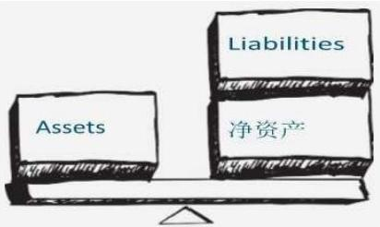

资产是政府拥有的具有价值的任何东西，例如现金，设备 或建筑物。负债是政府欠他人的钱，例如未付发票或养老 金负债。在某些情况下，净资产或资金余额
-是资产和负债之间的差额。随着时间的推移，净资产的 增长是财务健康状况的一个很好的指标。各国政府在几个 不同的资产负债表中报告了这一信息。

由于这些和许多其他原因，当我们考虑州和地方政府的财政 健康时，必须牢记几点。首先，关于政府财务状况的对话应该 在一个背景下进行。您所在辖区的财务健康状况与具有类似政 治和经济状况的政府相比如何?随着时间的推移，其关键财 务健康状况指标如何变化?它是如何响应联邦政府政策的重 大变化或其他重大外部影响而变化的?
其次，政府财务报表很复杂，因为它们提供了不同类
型的信息，这些信息具有不同的时间范围。 一些最受欢迎 的财务指标，例如基金余额水平，都集中在短期。它们告 诉我们政府在下一个财政年度满足其支出需求的能力。其他 的，例如覆盖率，则告诉我们
我们对其在未来几十年内满足支出需求的能力表示关注。为 了正确评估政府的财务状况，您需要涵盖近期和长期的指标

最后，用一个字母的等级或数字来总结财务状况没有错。然 而，关于财务健康的讨论通常在应该开始的时候就结束了。作为 政策制定者，你的工作是了解你所在辖区的财务状况，但更重要 的是，了解它背后的故事。它的主要驱动因素是什么?是什么 解释了最近的改善或低迷?它如何与当地的动态联系在一起。
和国际经济?它如何或如何应对您领导的重大政策变化?
一旦我们把所有这些考虑因素都考虑在内，我们就 会得出一个简单的模型或在实践中反映财务健康的方法

财务健康的组成部分
财务健康有三个主要组成部分。要了解政府的财务健康
,我们需要分别了解每个组成部分
以及每个组件如何与其他组件交互：

1. 财务状况是政府支付到期账单的能力.如果政府拥有 充足的现金和其他可用的流动资源，政府的财务状况将很强劲。 撤出这些资源，它将不得不借钱，延迟付款或清算其他一些资 源
资产，所有这些都承担着巨大的财务成本。 一些账单可能是 出乎意料的，例如法律和解或紧急基础设施维修。
强大的财务状况意味着政府为这些和其他突发事件做好了 准备。

2 .财务绩效是指政府的典型收入覆盖其典型支出的程
度。在私营部门，这被称为盈利能力。对于州和地方政府来说 ,这更加复杂。毫无疑问，政府服务应产生足够的收入来支付 政府的大部分或全部成本。在许多情况下，这是可能的，例如 公用事业或州立公园。但是对于许多基本服务而言，情况并非如 此。公民不希望在报警时收到账单。
儿童不支付他们通过州医疗补助计划获得的医疗保健费用。公民 通过地方财产税和州所得税等一般收入支付这些服务。这些是政 府提供的一些最重要和最昂贵的服务。因此，各州和地方对财务 绩效的看法与私营部门的看法大不相同。

10管制 刻识指菌|第2卷

GOVERNING

3. 偿付能力是政府支付未来账单的能力。偿付能力 有三种类型：

现金偿付能力政府手头是否有足够的现金来支付即将到来的开
支
在不久的将来到期，通常在接下来的60到90天内。这是 通常适用于破产的偿付能力的定义。如果有关实体没有足 够的现金来支付当前到期的账单，并且如果它不能通过征 收新的费用或出售资产来产生现金，那么它就是资不抵债 ,有资格获得破产保护。

长 期 偿债 能力 是政府产生满足其长期支出需求所需的收入 的能力。换句话说，假设其税率或其他收入政策没有重大 变化，如果政府能够产生足够的收入，则政府具有长期的 偿付能力
收入，以支付其未偿债务的本金和利息、养老金和退休人员 医疗保健义务、基础设施投资要求和其他长期支出需求。

服务级别偿付能力是面对经济和政治环境的重大变化，政府是
否有能力继续提供基本服务。它的税基应该是
能够承受主要雇主或行业的损失。其税收结构应使其能够获得 足够的收入来支付新增长带来的运输，公共安全和其他服务 需求。其政策和政治文化应该能够通过公共服务来适应不断变 化的经济。

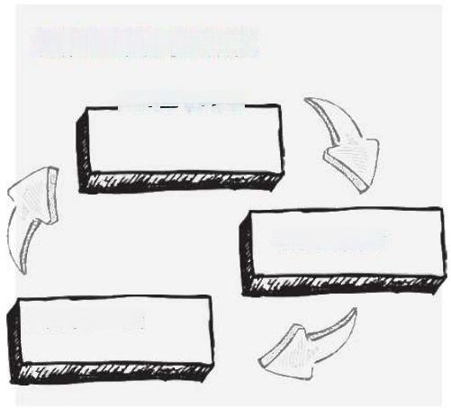
政府财政健康模式研究
吐各状况

偿付能力

才务业绩

私人伙伴关系、跨司法管辖区共享和其他替代服务安排。

要真正了解你的政府的财政健康，你必须知道财政健康的三 个主要组成部分是如何相互作用的。有时这些互动是美德的循环 。例如，强劲的财务表现意味着政府更有可能以预算盈余结束这 一年。盈余变成了改善政府财务状况的现金。如果其财务状况。
它是强大的，它可以以较低的利率借钱来资助常规的基 础设施维护，从而提高其长期偿债能力。
这种循环也可能具有破坏性。财务状况薄弱的政府更有可 能借钱来满足其短期支出需求。然后，它的 一 些收入将被 转移来支付借入的钱的利息。随着


预算和财务健康：谨慎行事
第四种偿付能力 -budget solvency.Agovemmentis budget solvent if its budgeted revenues meet or
exceed its budgeted spending.Most state and local governments are required by law to pass a
balanced budget that meet this basic criteria.At the surface it would se
携手并进。不幸的是，情况往往并非如此。为什么?因为预算
是基于假设的，而这些假设并不总是与现实相符。政府可以通过规划新的成本节约或效率，将支出责任车移到另 一 不政府
级别，或者暂停支付养老金或基础设施维护等长期债务来平衡预算。'许多人还会在整个财政年度调整预算。随着时间的流 逝，这些“预算技巧”可能会将收入和支出之间的暂时差距变成永久性差距或“结构性预算赤字”,

GOVERNING 金融加讯指南|第2号11

随着时间的推移，收入减少，财务业绩减弱，改善财务状况 更加困难。严重依赖所得税的州，如加利福尼亚州，或依赖 自然资源的遣散费税的州，如阿拉斯加和怀俄明州，都在与 这个问题作斗争，因为这些收入很难预测。?实际上，加利福 尼亚州选民最近批准了建立强制性州雨天基金，以增强该州的 财务状况。3
一些政府在一个组成部分上很强大，但在其他方面却很弱。例 如，许多小型市政资产拥有稳健的财务状况，有时持有的现金
和其他流动资产等于其年度支出的一年以上。同时，他们有大量 的无资金基础设施需求

财务定义：  资产：  任何有价值的东西 ,比如现金，库存 | 是他们长期财务的主要拖累-  社会地位。这通常是因为选民对财产税敏感。如果当 地财产价值增加，即使不改变财产税税率，政府也 会征收更多的财产税。与此同时，许多纳税人反对新 税或提高现有税率，以资助新计划或基础设施。大多 数政府-
设备，甚至基础设施
,如道路和桥梁
政府无法用现金“储蓄”足够的资金来支付基础设施项目，因 此这些支出需求得不到满足，而具有讽刺意味的是，更多的现 金流入银行。相反，政府在基础设施方面投入了大量资金，但 几乎没有免费或“闲置”资源来支撑其财务状况。
金融健康的主要挑战是，这些互动对每个政府来说都有点不 同。这就是为什么,背景再次重要。与具有相似经济，政治 和人口特征的其他政府相比，考虑政府的金融健康至关重要。
今天的财务健康状况
我们今天对州和地方政府的财务状况了解多少?首先，人们 非常乐观。根据管理研究所最近为该出版物进行的一项调查，超 过 7 0 %
州和地方政府决策者认为其管辖范围的财务状况良好或良好。 这些官员中约有90%认为他们的政府的财务状况将在10年内 相同或更好。
我们也知道大衰退带来了伤害，但避免了州和地方的 永久性损害。考虑标题为“部分地方政府财政趋势”的图 中所示的趋势


收缩
财政政策空间
灵活性是财务健康的重要组成部分。如果财务状况 发生变化，则可以自由地提高税收，削减社会
服务支出，重新谈判劳动合同或采取其他纠正措
施。
许多州和地区没有这种自由度。他们的州宪法要求选 民批准任何新税。他们有大量脆弱的公民，他们实际上 无法没有基本的公共服务。他们的劳动合同，养老金和 其他福利受州法律保护。否则，他们将面临其他政府的 大量无资金授权。
在这种情况下，政府无法采取太多措施来增强其
财务健康，
这些约束被称为“财政政策空间”。这个概念是一个 有用的方式来思考如何衡量和管理你的司法管辖区的财 务健康的背景。
财政政策空间也是财务健康的有力预测指标。研究表 明，在过去的二十年中，几乎每个州和地方政府
在美国，其财政政策空间狭窄。对于依赖州政府支
持的地方政府来说，这
problem is even more acute.That's why it's why it's not surprising that half of the Govemment Institute survey excited insurprising as a major
威胁到他们未来的财务健康。

八口少了10万八，而人量政用在运主酸是文为八日题是 10万人。

12管制 知识指南|第2卷

资料来源:Memit Financial和作者的计算

地 方 政 府 财 政 健 康 指 标 的 选 择 趋 势
财务状况
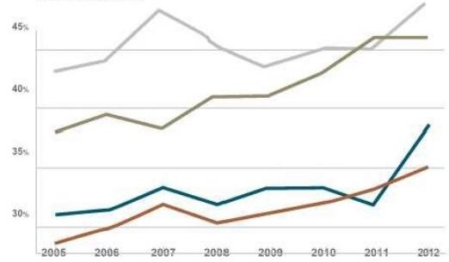

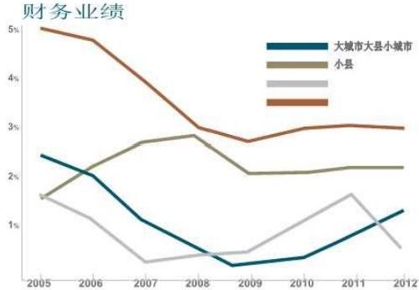
偿付能力
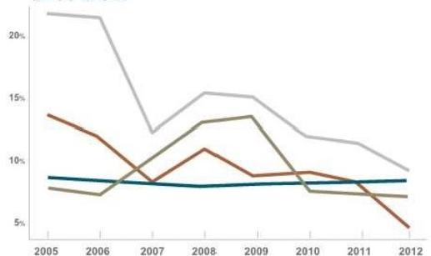

这一数字突出了政府的趋势
财务健康指标显示，财务业绩和偿付能力有所下降，主要是 因为在大衰退期间，收入持续低于预期。同时，财务状况， 最受关注的财务健康指标之一 ，并没有太大变化。对于州政府 来说，这些数字非常相似。”

GOVERNING

最近的 一 些数字表明，财务业绩和偿付能力也在上升。
根 据 全 国 城 市 联 盟 的 数 据 ， 超 过 8 0 % 的 城 市 财 务 人 员 认 为 ,他们的政府现在比最近能够更好地满足支出需求。?恢复收 入是这种改善的重要组成部分。
然而，有很多值得关注的理由。根据管理研究所的调查，超过 一半的州和地方政府决策者认为基础设施投资-或缺乏基础设施 投资-是对政府财务健康的最大威胁。各种研究还表明，在大衰 退期间，超过三分之二的州和地方政府减缓或停止了基础设施支 出。*与此同时，联邦政府大幅缩减了自己在州和地方基础设施 项目上的支出。
因此，尽管财务状况和财务业绩有所改善，但人们对 长期财务状况的担忧迫在眉睫。G


基本问题：
定义财务运行状况
我们经常检查我们的财务状况吗?
如果没有，我们是否依赖国家的分析
改府、智库、研究机构或其他来源?

我们是否使用近期的正式定义和
长期财务健康?如果没有，为什么?
财务人员是否有定期，正式的机会来解释我们财务状况 的明显变化?
当财务健康状况发生明显变化时，是否由于法定支出的 增加?
收入来源的赠款或损失到期?新服务的增加?管理实践，人员 配备或技术的变化?
经济衰退还是扩张?
我们在多大程度上依教联邦资源来提供我们的核心服务?对子 州政府来说，我们每年的支出有多少与医疗补助有关?对于 地方改府来说，我们在多大程度土依教直接和
间接地，在州共享收入，联邦赠款和其他来源上?我们制定
了计划吗?
我们的财政政策空间是在缩小还是在扩大?如果在缩小，那 将如何影响
我们未来的财务选择?

6


GUIDETO
财务状况
第 2 卷

如何测量
财务
HEALTH

14管制验融知识指南1第2是


2
SECTION

考虑到财务健康状况的复杂性， 一个好的衡量策
略简单直观，但涉及多方面。

这就是为什么我们通常谈论财务健康测量“系统”。这些系统 将财务报表，预算，经济和人口统计信息以及其他来源的信息 汇总在一起，进行汇总评估。当然，没有一个系统是完美的。 每个系统都有优点和缺点。
有两种基本类型的系统：回顾性和前瞻性。回顾性系统使用 现有数据来说明政府当前的财务健康状况。前瞻性系统使用该信 息来预测政府未来的财务健康状况。
你的政府应该有一个系统来评估自己的财务状况。理想情况下 ,该系统包括回顾性和前瞻性元素。

回顾性系统
当今使用的大多数财务健康测量系统都是回顾性的。它们具 有相似的功能，包括：

仙 们 生 会 吐 多 信 自 姓 化 头 汇 凸 的 题
它们主要基于信息从经审计的财务报表。
富和其他特征的政府之间的比率。

1 0 点 测 试 最初的追溯系统是10点测试。它被设计为
在一个全面但简单的测量系统中谈论财务状况，财务绩效
和偿付能力。10点测试的部分内容多年来已经发展，但是
基本的度量和概念没有改变。今天使用的大多数财务健康评
估系统都是基于这种原始测试的。
顾名思义，该测试基于政府基本财政的10项措施
语句。“短期财务状况”和“流动性”涵盖财务状况。
财务定义：
反向-特定 系统：
使用现有数据来说明 政府当前财务状况的 金融系统
两项指标-“净资产增长”和“运营利润率”-涵盖财务
业绩。预算偿付能力由“自有来源收入”和“收入充足
性”涵盖。“债务负担”,“覆盖率1”和“覆盖率2”
表示长期偿债能力。服务水平的偿付能力很难衡量，但
大致可以通过“资本资产状况”来衡量。“桌子。
在第16页题为“政府财务健康的10点测试”上，解释
了如何计算和解释这些比率。°
The original 10-point Test followed a
simple scoring methodology.For each
measures,if a government's r-tio was better
than 75 percent of all other governments (i.e.,
at or above the 25"百分位数)得分
两分。它得了一分

GOVERNING 金融知识指作|第215

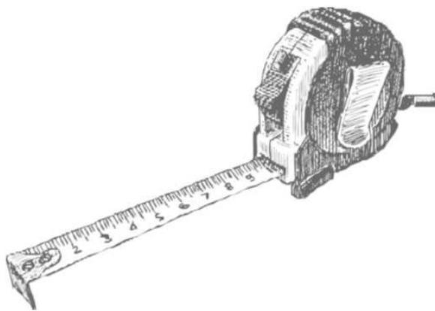

政府财政健康的10点检验

Measure Ratio(以方程式表示)财务健康构成比解释

短期财务状况

未分配普通基金余额/普通基金总 收入

财务状况较高的比率表明，从长远来看，用于应对意外资源需求的储备金 更大。

流动性

普通基金现金和投资总额/(普通基
金负债-普通基金递延收入)

Financial位置

高比率表明偿还短期债务的能 力更强。

净资产增长

政府变革
活动净资产/政府活动净资产总额

财务业绩高比率表明年度成本得到了充分的融资，财务状况正在改善。

Operating边距 | (政府收入 | 财务业绩低比率表明
 | 活动/政府活动费用总额)X-1 |  | 通过收费、收费，基本的政府服  务更加自给自足  和赠款。
自己的来源收 | 主要政府经营补助和政府收入/主要政 | 财务绩效/预算偿付能力 | 较低的比率表明政府并不
入 | 府总收入 |  | 严重依赖  政府间援助，
近期偿付能力 | (初级政府  负债·递延收入)/主要政  府收入 | 预算偿付能力 | 较低的比率表明，未偿债 务可以更容易地满足年收入
Debt负担 | 初级政府/人口未偿债务总额 | 长期偿债能力低比率表明
 |  |  | 减轻纳税人的负担，增加额 外借款的能力。
覆盖范围1 | 还本付息/非资本性政府性基金 支出 | 长期偿付能力 | 较低的比率表明， 一般的 政府长期债务到期时可以更 容易地偿还。
覆盖范围2 | 企业资金营业收入+利息支出/利 息支出 | 长期偿付能力 | 高比率表明，从企业活动中偿 还债务的资源可用性更高，因 为  他们到期了。

资本资产状况 主要政府资本资产的期末价值 长期偿债能力/服务级别偿 较高的比率表明，平均而言，
政府正在跟上资本资产老化的步 伐 。
-期初净值)/期初净值
债能力

16管制融 知识指南|第2卷



以上内容仅为本文档的试下载部分，为可阅读页数的一半内容。如要下载或阅读全文，请访问：https://d.book118.com/115334312001011040

